,,Nie słuchaliście mnie,
dopóki nie zasłoniłem twarzy”
- Banksy -

Banksy ( prawdziwe imię i nazwisko według gazety ,, The Guardian”: Robert Banks, według innych źródeł: Robin Gunningham, Robin Banksy, ur. 1974 Yate.
Brytyjski artysta street art. Jego prace pojawiają się na ulicach Londynu i w innych miejscach na świecie.

Banksy zamieścił na Instagramie ( praca na jego profilu - Banksy ) serię pięciu zdjęć z własnej łazienki. Widać na nich grupę namalowanych przez artystę szczurów demolujących wnętrze. Szczury, które są jednym z znaków rozpoznawczych Banksy'ego, wprowadzają prawdziwy chaos. Inspirując się jego pracą stwórz własną pracę przestrzenną z rzeczami które masz w swoim pokoju a na kartkach z bloku technicznego A5 narysuj swoich bohaterów.

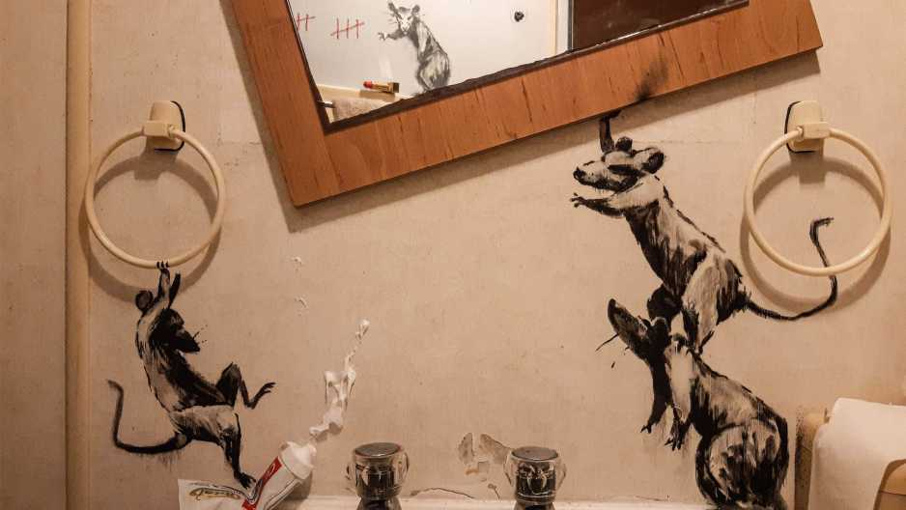

Fragment najnowszej pracy artysty ze strony www.national-geographic.pl

